Всероссийский конкурс исследовательских и проектных работ школьников «Высший пилотаж»

Всероссийский конкурс-конференция школьников «Авангард»

Институт нефтехимического синтеза им. А.В. Топчиева РАН

**Модификация фотополимерной смолы для 3D-печати**

Исследовательская работа

Направление «*Химия*»

Авторы:   
Крючкова Полина Игоревна, учащаяся 10И класса, Государственного бюджетного общеобразовательного учреждения «Школа № 171», г. Москва

Нестеров Никита Антонович, ученик 10 БХ класса Специализированного учебно-научного центра Южного федерального округа

Руководители: к.х.н. Гончарова Ирина Константиновна, ИНХС РАН, д.ф.-м.н. Гуда Александр Александрович, ЮФУ

2024 г.

**Оглавление**

I. Введение 3

II.Обзор современных теоретических подходов. 3

1. Фотополимерная 3D-печать 3

2. Микрофлюидный синтез. 5

3. Состав коммерческих композиций (смол) для 3D-печати. 7

4. Полиакрилаты, физико-химические свойства и применение. 8

III. Цели и задачи. 8

IV. Экспериментальная часть. 9

1. Материалы и методы исследования. 9

2. Получение модифицированных смол. 9

V. Анализ полученных результатов. 9

1. Изучение химического состава коммерческой фотополимерной смолы 9

2. Получение гидрофобного состава 10

3. Получение химически стабильного состава 13

VI. Выводы 13

VII. Список источников 14

# I. Введение

3D-печать в последние годы начитает использоваться все более и более широко. Ее используют как для печати объектов искусства, так и технологичных устройств.

В химии 3D-печать применяется для создания реакторов из полимерных материалов. Однако, доступные коммерчески составы не всегда соответствуют требованиям конкретной химической реакции. Если реактор состоит из материала, который не стабилен в условиях реакции, тогда ученым предстоит поиск иных материалов. К сожалению, специализированных составов для производства реакторов на настоящий момент не так много.

Эта работа посвящена модификации коммерческого состава для придания ему гидрофобных свойств. Это позволит в будущем изготовить из него реактора для проведения реакции, в которой участвуют высоко полярные компоненты.

# II.Обзор современных теоретических подходов.

## 1. Фотополимерная 3D-печать

Трехмерная (3D) печать – это технология аддитивного производства, которая позволяет изготавливать объекты путем последовательного добавления слоев материалов (например, полимеров) друг на друга с помощью системы автоматизированного проектирования без использования пресс-форм (которые обычно необходимы при традиционном субтрактивном производстве). За последние несколько лет эта многообещающая технология быстро развивалась и нашла множество применений в различных областях, начиная от персонализированных потребительских товаров (например, ювелирных изделий и электрических компонентов), стоматологии и пищевой промышленности и заканчивая доставкой лекарств, хирургией, биоматериалами и тканевой инженерией. [[1]]

Существует ряд подходов к 3D-печати, основанных на механических, электрических или фотохимических подходах. Каждая из этих технологий 3D-печати имеет свои достоинства и недостатки. Среди этих технологий фотохимический подход чрезвычайно привлекателен, поскольку объекты с четко определенной структурой могут быть созданы путем фотополимеризации жидкой фотосшиваемой смолы во время светового облучения, что имеет экологические (например, низкое содержание ЛОВ (Летучие Органические вещества), экономические (например, низкое энергопотребление) и производственные преимущества (например, пространственный и временный контроль). Таким образом, фотоинициируемая полимеризация хорошо подходит для 3D-печати объектов на полимерной основе. Специально разработанные реакционноспособные жидкости могут быть быстро превращены в твердые вещества при температуре окружающей среды, и поэтому этот процесс особенно привлекателен для биологических применений благодаря цитосовместимой температуре реакции и простоте поддержания стерильных условий. [[2]]

Недавно сообщалось о новом подходе к 3D-печати, т.е. непрерывном производстве жидкой поверхности раздела (CLIP). Этот подход может значительно повысить скорость 3D-печати. [1] В частности, как показано на рис. 1, в нижней части контейнера с жидкой 3D-смолой имеется кислородо-проницаемое окно (аморфная тефлоновая пленка с высокой химической стойкостью и потенциалом переноса газа, а также отличной прозрачностью для ультрафиолетового излучения). Таким образом, в процессе 3D-печати кислород может диффундировать через окно и растворяться в нижнем слое смолы, создавая так называемую “мертвую зону”. В пределах этой зоны растворенный кислород может поглощать радионуклиды, генерируемые коммерческими фотоинициаторами во время облучения ультрафиолетовым светом (подаваемым от источника света 3D-принтера), и ингибировать свободно-радикальную фотополимеризацию 3D-смолы, в то время как реакция полимеризации может проходить выше этой зоны. Таким образом, этот эффект может обеспечить непрерывное формирование границы раздела твердое вещество–жидкость. За счёт этого возможно избежать проблем с механической прочностью конечного изделия.

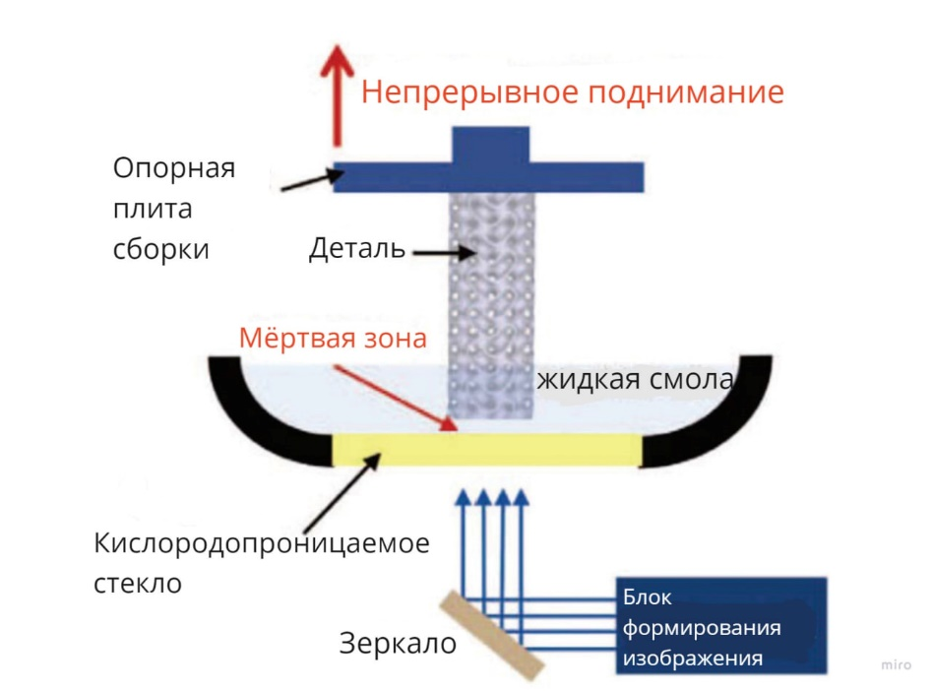

Рис. 1 Схема непрерывного получения поверхности раздела жидкостей (CLIP) принтер.

Мономеры и олигомеры фотополимеризуются в присутствии подходящих фотоинициаторов в процессе 3D-печати. Их структура определяет конечные свойства объектов, напечатанных на 3D-принтере.

Большинство коммерческих фотополимеризуемых составов для 3D-печати являются конфиденциальными. Обычно они состоят из многофункциональных (мет)акрилатов. Например, VeroWhite содержит уретанакрилат, эпоксидный акрилат и акриловый мономер/олигомер, в то время как TangoBlack содержит уретанакрилат/метакрилатный олигомер и полиуретановую смолу (химические структуры мономеров/олигомеров не раскрываются). Однако не все коммерческие фотополимеризующиеся мономеры/олигомеры могут выполнять специальные задачи, т.е. свойства объектов, напечатанных на 3D-принтере, не могут быть достигнуты при использовании коммерческих смол. Следовательно, желательно разрабатывать новые мономеры и олигомеры для 3D-печати материалов с требуемыми свойствами.

## 2. Микрофлюидный синтез.

Одним из предлагаемых применений 3D-печати является создание чипов для микрофлюидного синтеза органических веществ.

Микрофлюидные чипы, в которых по узким каналам движутся крошечные капли жидкости, уже применяют в медицине, фармацевтике, химической промышленности и других областях. Рынок микрофлюидной техники в США и Китае быстро растет, во многом благодаря значительной государственной поддержке компаний и организаций. Эксперты считают, что России тоже нужны программы государственного финансирования для развития микрофлюидных технологий.

Микрофлюидные технологии сродни нано-и квантовым технологиям — речь о проникновении техники в микромир. Но особенность микрофлюидных систем в том, что они работают с микроскопическими объемами жидкостей.

Технологии на основе микрофлюидных систем очень многообразны. В медицине применяются устройства для целевой доставки лекарственных средств, основанные на эффектах микрофлюидики,— например, инсулиновая помпа. Есть микрофлюидные технологии и для диагностики множества различных биомаркеров, таких как опухолевые клетки, или белки из крови пациентов.

В нашей научной группе активно развиваются подходы к созданию микрофлюидных чипов для проведения химических реакций (рис. 2). [[3]]

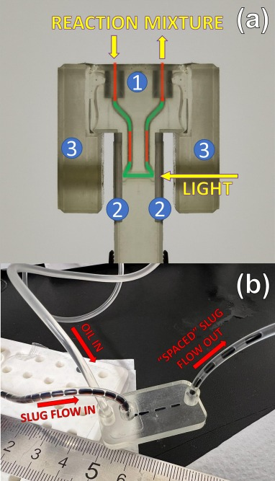

Рис. 2. Микрофлюидный чип для анализа.

На рисунке 2 приведена реакционная сборка: две несмешивающиеся жидкости подаются через трубки в микрофлюидный чип, предназначенный для анализа состава реакционной смеси методом оптической спектроскопии.

На рисунке 3 показана схема микрофлюидного чипа, который был сконструирован для проведения реакции синтеза наночастиц золота. [[4]] A, b, c – это каналы для ввода реагентов, которые являются гидрофильными. Через канал d подается минеральное масло. Таким образом, в выходном канале формируются чередующиеся капли полярного и неполярного компонента.

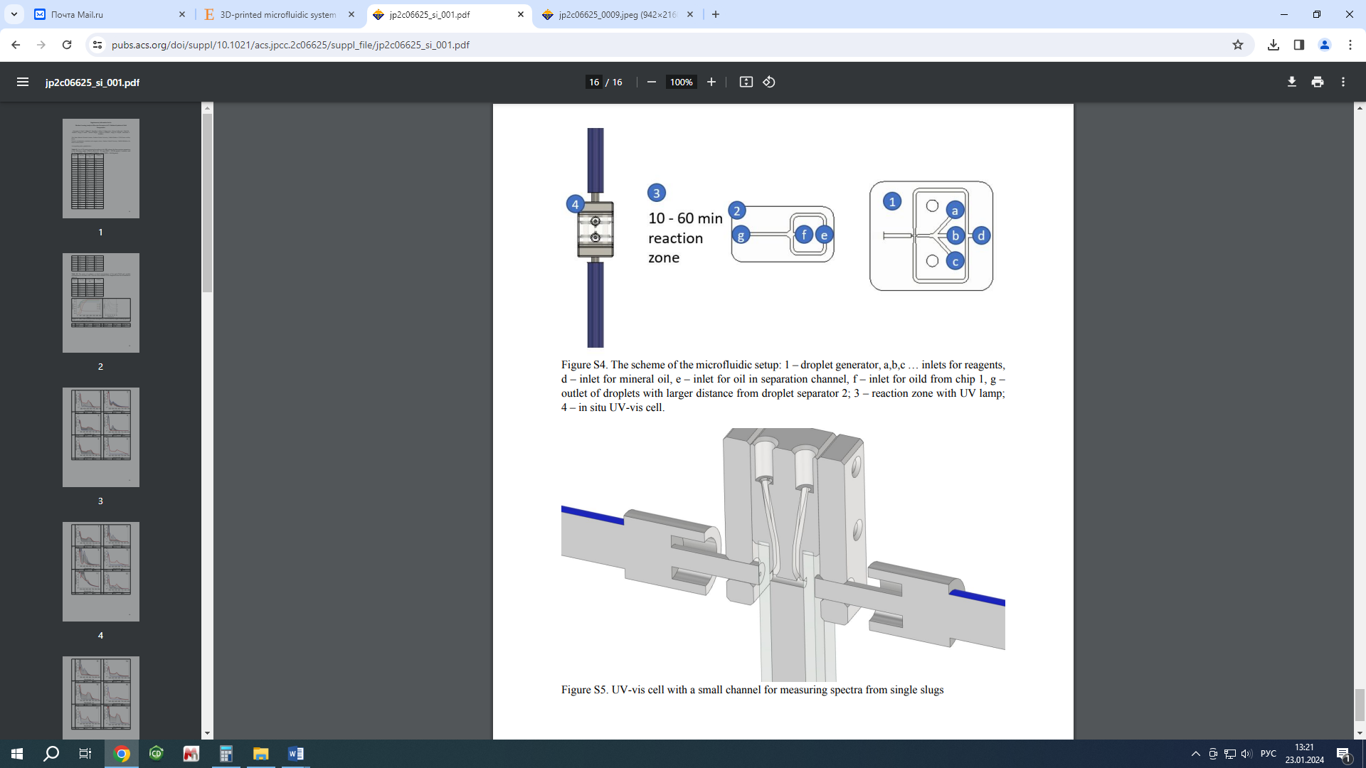

Рис. 3. Микрофлюидный чип для синтеза.

Затруднения в похожих чипах и двухфазных реакционных массах вызываются большим сродством полярной «капли» к стенкам чипа. Капли «прилипают» к стенкам, из-за этого нарушается режим, от этого понижается эффективность таких схем.

## 3. Состав коммерческих композиций (смол) для 3D-печати.

В 3D-печати, основанной на фотохимии, пригодные для печати материалы в основном состоят из мономеров, олигомеров и фотоинициирующих систем. В процессе 3D-печати инициирующие вещества (например, радикалы или катионы) образуются в результате фотохимической реакции в фотоинициирующей системе при световом облучении, контролируемом САП (Система Автоматического Проектирования), при комнатной температуре, которые затем вступают в реакцию с мономерными и олигомерными звеньями.

Обычная фотоотверждаемая рецептура, подходящая для всех вышеупомянутых технологий 3D-печати, состоит, по меньшей мере, из двух компонентов: мономеров/олигомеров и фотоинициатора(ов). Независимо от технологии или механизма полимеризации, смолы могут также содержать другие ингредиенты, которые могут улучшить их пригодность для печати или обеспечить особые свойства, такие как поглотители радикалов, красители, наполнители или добавки.

Процесс полимеризации начинается с целенаправленного воздействия света, активирующего фотоинициатор, который поглощает падающее излучение и генерирует реакционноспособные частицы, обычно радикалы, способствующие превращению жидких мономеров в отвержденную ковалентную сеть. Этот фотоинициатор должен быть совместим с соответствующим источником света, обычно ультрафиолетовым или видимым, причем последний гораздо безопаснее и совместим с чернилами на водной основе, содержащими ячейки.

С другой стороны, фотоотверждаемые соединения, такие как мономеры или олигомеры, имеют одну или несколько активных групп в качестве боковых или концевых цепей, которые позволяют им объединяться в сшитую сеть преимущественно на облученных участках.

Следовательно, для получения точной рецептуры, пригодной для 3D-печати, необходима настройка состава и свойств, которые, в свою очередь, определяют кинетику отверждения и глубину проникновения. Это в сочетании с адекватными параметрами печати, такими как интенсивность света и время выдержки, позволяет оптимизировать скорость отверждения, точность и механическую целостность.

Во всех этих технологиях, основанных на использовании света, полимеризованный объект находится в постоянном контакте с жидкой смолой, поэтому он не должен растворяться в чернилах во время печати. Это условие достигается путем подачи энергии, достаточной для достижения точки гелеобразования материала. В следующих разделах будет представлена химия основных компонентов рецептуры для 3D-печати.

## 4. Полиакрилаты, физико-химические свойства и применение.

Полиакрилаты – это полимеры на основе эфиров акриловой кислоты (рис. 4). Полиакрилаты химически стойки, устойчивы к действию света и кислорода. При 80–100 °C легко гидролизуются растворами щелочей с образованием полиакриловой кислоты, выше 150 °C сшиваются с выделением летучих продуктов и мономера.



Рис. 4. Структурная формула полиакрилата.

Полиакрилаты и полиметакрилаты получают путем инициированной полимеризации. Для получения пластин и блоков полиметилметакрила (органического стекла) используется блочный метод. Для получения порошков, перерабатываемых литьем и прессованием, а также стойких водных дисперсий (латексов) полимеризацию проводят водно-эмульсионным способом.

Полиакрилаты применяют для производства органического стекла, пленок, ЛКМ, клеев и пропиточных составов для бумаги, кожи, дерева, ткани и т.п.

В зависимости от применяемых исходных мономеров для их получения, полиакрилаты имеют различные свойства.

# III. Цели и задачи.

**Цель**: Модификация состава фотополимерной смолы для 3D-печати с целью придания ей гидрофобных свойств и повышения стабильности в растворителях.

**Задачи**:

- подобрать гидрофобизирующий модификтор, оптимизировать его количество.

- подобрать модификтор, повышающий стабильность, оптимизировать его количество.

# IV. Экспериментальная часть.

## Материалы и методы исследования.

Материалы: Фотополимерная смола FunToDo Nano Clear производителя Asiga MAX UV. Акрилаты с различными заместителями использовались в качестве модификаторов.

## 2. Получение модифицированных смол.

В расчётных соотношениях загружены коммерческая фотополимерная смола (“fun to do”) и модификатор. Перемешивались до гомогенизации, после чего переносились в подложку и полимеризовались под ультрафиолетовым излучением (311 нм) в течение 30 минут. Получившийся сополимер промывался этиловым спиртом. Полученные образцы выдерживались в течение недели, после чего анализировались.

# V. Анализ полученных результатов.

## 1. Изучение химического состава коммерческой фотополимерной смолы

Ранее в нашей научной группе была определена оптимальная смола для 3D печати химических микрофлюидных чипов. Поэтому она была выбрана для дальнейшей модификации. Для того, чтобы модификатор эффективно встраивался материал и не вымывался растворителем, было необходимо, чтобы он химически участвовал в процессе полимеризации. Для этого был изучен состав исходной смолы по данным 1Н ЯМР спектроскопии (рис. 5).



Рисунок 5. 1Н ЯМР спектр смолы Fun To Do.

Исходя из литературных данных, три сигнала в области 6,35, 6,08, 5,76 миллионных долей соответствуют протонам при H2C=HC-фрагменте акрилатов. В литературе описывается, что акрилаты действительно являются одними из основных мономеров для фотополимеризующихся составов. Поэтому в качестве модификаторов было решено использовать акрилаты с гидрофобными заместителями.

## 2. Получение гидрофобного состава

Нами было изучено три акрилата в качестве модификаторов (таблица 1). Все полученные образцы оказались нестабильны по отношению к таким растворителям, как гексафторизопропанол (HFIP) и в некоторых случаях в тетрагидрофуране (THF), однако все они также оказались стабильны в диметилформамиде (DMF). Было показано, что добавление стеарилакрилата показывает лучшие результаты – получаемые образцы имеют более гидрофобную поверхность. Гидрофобность определяли по величине угла смачивания (таблица 1).

Таблица 1. Изучение гидрофобных добавок

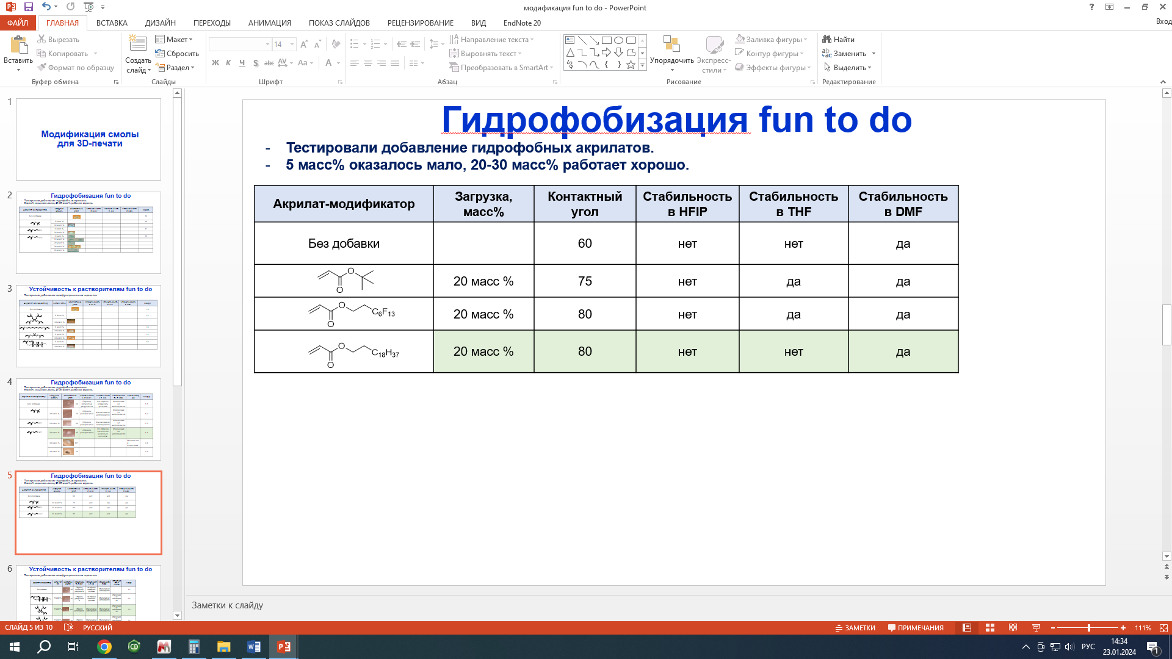



Ключевым свойством получаемого сополимера должна быть высокая гидрофобность поверхности чипа, что позволит получать более стабильные капли реагентов в процессе химического взаимодействия веществ и как итог, более высокую конверсию в результате протекания реакции.

Выводы о свойствах полученных сополимеров делается на основании такого параметра, как угол смачивания. Это угол, который образуется между касательной, проведённой к поверхности жидкой фазы и прямой, параллельной с твёрдой поверхностью. По величине данного параметра можно судить о гидрофобных свойствах той или иной поверхности. Работа состояла из 3 этапов:

1 этап – Получение образцов и их подготовка к анализу

Так как образцы сополимера претерпевают различное воздействие окружающей среды, например, попадание частиц пыли или жира в процессе транспортировки, которые изменяют свойства падающей на поверхность капли, то перед началом эксперимента образцы необходимо обработать безворсовой салфеткой, смоченной изопропанолом и просушить.

2 этап – Нанесение капли на полученную в результате модификации поверхность и фотографирование результата на портативный микроскоп.

Для повышения качества результата эксперимента нами было принято решение о механизации данного этапа работы. Это позволит исключить различные факторы, мешающие ходу эксперимента и не позволяющие получить достоверные данные при сравнении капель и их углов смачивания. Таким фактором, например, является нанесение на сополимер капель различного объема.

Собранная нами установка представляет из себя несколько лабораторных штативов, предметного столика, механической пипетки и портативного микроскопа, скрепленных между собой подвижными соединениями, что позволяет лаборанту фиксировать каждый из элементов системы в том положении и на том расстоянии друг от друга, которые необходимы для проведения эксперимента (рисунок 6). Также она позволяет жестко зафиксировать исследуемый образец сополимера на определенном расстоянии от портативного микроскопа, что очень важно для воспроизводимости эксперимента, и перемещать сополимер по предметному столику, не прикасаясь к образцу.

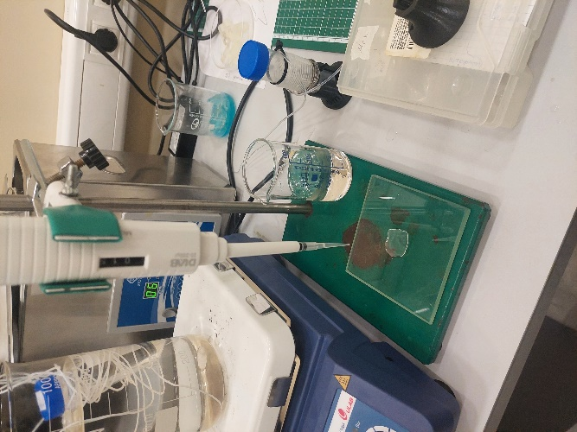

Рисунок 6. Установка для измерения контактного угла смачивания.

Для тестирования полимера нами взяты жидкости с разной вязкостью (вода, этиленгликоль, вазелиновое масло).

Фотографирование образца происходит несколько раз – через 5, 30, 60 секунд после нанесения капли на образец. Это необходимо для того, чтобы иметь возможность наблюдать взаимодействие капли жидкости с подложкой-полимером.

3 этап – Обработка изображений

После получения фотографий образцов производится их обработка в программе, расчеты и составление таблицы углов смачивания поверхностей.

Исходя из полученных данных (таблица 1), для дальнейшей работы был выбран стеарилакрилат, поскольку он показал наибольшее значение угла смачивания и является более дешевым. Дальше было изучено влияние количества добавки на гидрофобные свойства. Было показано, что при добавлении 20 % по массе добавки-модификатора достигаются наиболее гидрофобные свойства, а при дальнейшем увеличении количества добавки практически ничего не изменяется (таблица 2).

Таблица 2. Определение оптимальной загрузки стеарил акрилата.

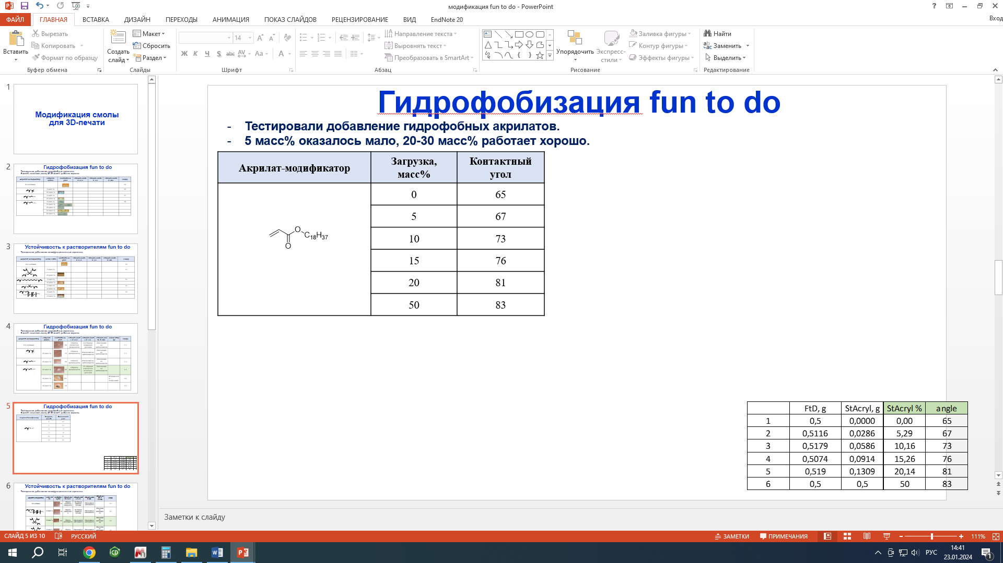

## 3. Получение химически стабильного состава

В качестве модификаторов, увеличивающих стабильность материала, были выбраны 2-, 3- и 4-функциональные акрилаты, которые могут способствовать образованию трехмерной ковалентной сети. Тем самым планировалось увеличить стабильность получаемых материалов в растворителях. Было изучено 3 добавки (таблица 3).

Таблица 2. Изучение добавок, повышающих стабильность.

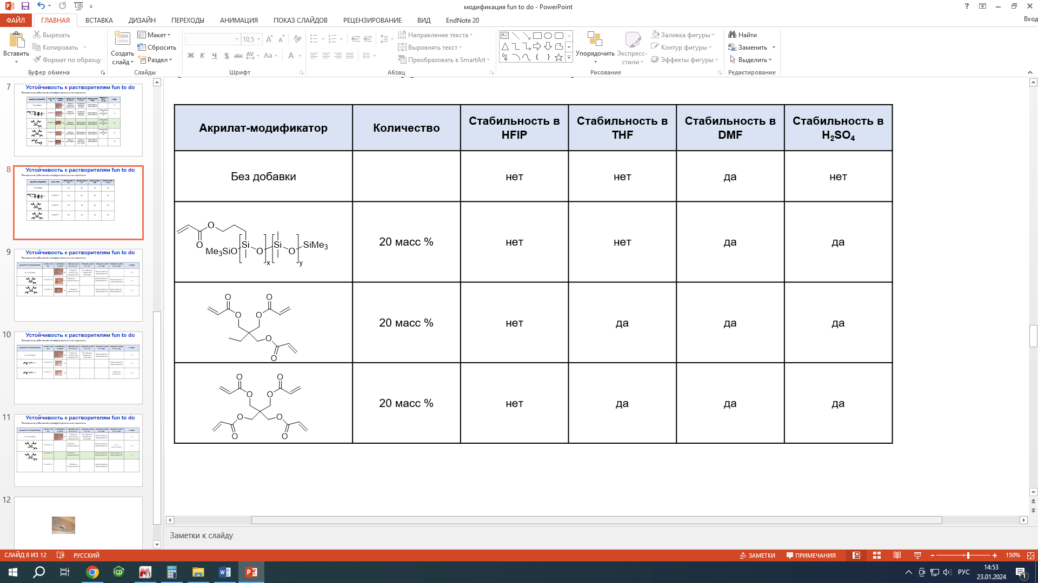

Было показано, что ни одна из добавок не позволяет добиться стабильности в HFIP, хотя три- и тетрафункциональный акрилаы (строки 4 и 5, таблица 2, соответственно) позволяют добиться стабильности в THF.

# VI. Выводы

- Было показано, что оптимальной добавкой для получения гидрофобной смолы для 3D-печати является стеарил акрилат, а его оптимальная загрузка – 20 % по массе.

- На настоящий момент не удалось повысить стабильность фотополимерной смолы по отношению к такому растворителю, как гексафторизопропанол.

# VII. Список источников

1. Zhang J. et al. 3D printing of photopolymers // Polymer Chemistry. – 2018. – V. 9. – P. 1530-1540.
2. Lai H. et al. Novel monomers for photopolymer networks. // Progress in polymer science. – 2022. – V. 128. – P. 101529.
3. Shapovalov V.V. et al. 3D-printed microfluidic system for the in situ diagnostics and screening of nanoparticles synthesis parameters // Micro and Nano Engineering. – 2023. – V. 20. – P. 100224.
4. Guda A. et al. Machine Learning Analysis of Reaction Parameters in UV-Mediated Synthesis of Gold Nanoparticles // J. Phys. Chem. C. 2023. – V. 127. – P. 1097–1108.